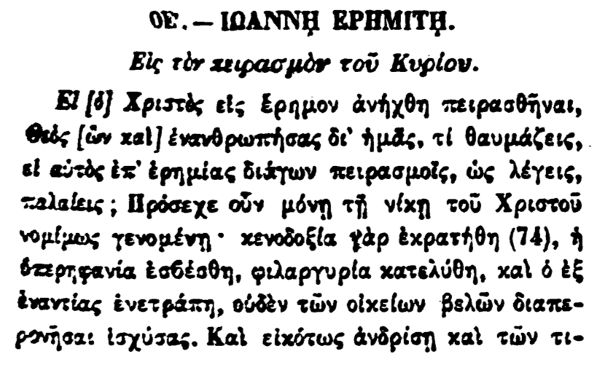

ΟΕ. - ΙΩΑΝΝΗ ΕΡΗΜΙΤΗ.

Εἰς τὸν πειρασμὸν τοῦ Κυρίου.

Εἰ [6] Χριστὸς εἰς ἔρημον ἀνήχθη πειρασθῆναι, Θεός [ὧν καὶ] ἐνανθρωπήσας δι' ἡμᾶς, τί θαυμάζεις, εἰ αὐτὸς ἐπ' ἐρημίας διάγων πειρασμοῖς, ὡς λέγεις, παλαίεις ; Πρόσεχε οὖν μόνῃ τῇ νίκῃ τοῦ Χριστοῦ νομίμως γενομένῃ· κενοδοξία γὰρ ἐκρατήθη (74), ἡ υπερηφανία ἐσβέσθη, φιλαργυρία κατελύθη, καὶ ὁ ἐξ ἐναντίας ἐνετράπη, οὐδὲν τῶν οἰκείων βελῶν

διαπερονῆσαι ἰσχύσας. Καὶ εἰκότως ἀνδρίσῃ καὶ τῶν τις